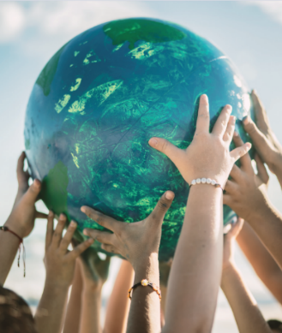
NEWSLETTER No. 4 – September 2025
Liebe Freunde und Förderer unseres Vereins,
wieder wollen wir Sie über die neuesten Nachrichten aus unserem Verein informieren.

In dieser Ausgabe nehmen wir vor allem Projekte in Afrika und im Nahen Osten in den Blick, bei denen Sie erfahren können, wie Ihre Spenden verwendet wurden. Viel Freude beim Lesen!

---------------------------------------------------------------------------------------------------------------------------

Südafrika

Amava Oluntu ist eine Organisation aus Südafrika mit der Vision, vielfältige, gerechte und widerstandsfähige Gemeinschaften zu ermöglichen, in denen Jugendliche ihr volles Potenzial entfalten. Die NGO wurde als Reaktion auf die hohe Jugendarbeitslosigkeitsquote und den dringenden Bedarf an Lernräumen außerhalb des formalen Bildungssystems gegründet. 30 Jahre nach Ende der Apartheid ist es immer noch Realität, dass insbesondere junge Menschen, kein Vertrauen in sich und ihre Gesellschaft haben. Das Voneinander-Lernen und tiefgehende Dialoge stehen deshalb in den vielseitigen Projekten der Organisation im Vordergrund.
„Aktion für eine geeinte Welt e.V.“ hat seit 2020 insbesondere das Projekt Muiz Kitchen unterstützt. Was als ein nahrungssicherndes Covid-Projekt startete, entwickelte sich immer mehr in Richtung soziales Business. Inzwischen hat sich das Projekt tatsächlich als eigene Organisation registriert und fungiert seit November 2024 nicht mehr unter dem Schirm von Amava Oluntu. Die Muiz Kitchen, eine Art soziales Café, wird weiterhin einen sicheren Raum der Rehabilitation und der Berufsvorbereitung anbieten.
Im letzten Jahr war das Projekt Vrygrond Peace Garden ein wichtiger Fokus. In der unterversorgten Siedlung (Township) Vrygrond entstand ein Friedensgarten für Kinder: Ein Ort der Ruhe und Heilung zwischen Straßen, die von Kriminalität und Lärm beherrscht werden. Hier engagieren sich Freiwillige für Permakultur, etwas „Grün im Grau“ und einen sicheren Lernraum für Kinder.
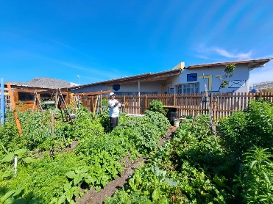
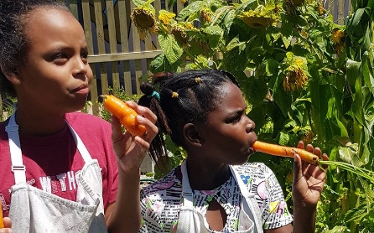

Weitere Aktionen fanden in Form von Netzwerktreffen und Workshops statt, die Kreativität, Gemeinschaft und nachhaltige Entwicklung förderten. Sie sind oft Auslöser bzw. Türenöffner für die Vernetzung von Jugendlichen in eine Ausbildung oder einen Arbeitsplatz.
(Teresa Boulle)
Für die Unterstützung dieses Projektes bitte in der Überweisung im Verwendungszweck „Südafrika“ angeben.

DR Kongo, Afrika

Schulbänke für das Projekt „Petit Flamme“
Das Sozialprojekt "Petite Flamme" im Kongo betreut eine Schule für bedürftige Kinder. Im normalen Schulbetrieb erhalten die Kinder in der Schule nicht nur die dringend benötigte Schulbildung. Sie alle kommen aus armen Familien und das Schulessen ist oft ihre einzige vernünftige Mahlzeit am Tag.
Dank unserer Überweisung von 2.800 EUR an Spendengeldern konnten neue Schulbänke angeschafft werden.
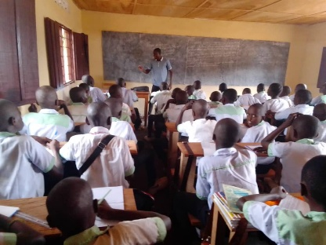
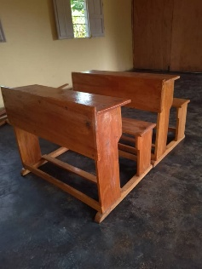

Elfenbeinküste, Afrika
Christoph Glaisner, der einige Jahre im Fokolar in der Zone Heidelberg war, ist inzwischen seit einem Jahr in Man, einer Stadt im Landesinneren der Elfenbeinküste. Die Fokolar-Bewegung hat dort eine Modellsiedlung. Er arbeitet als Physiotherapeut, aber vor allem im Projekt Wê-Mun mit, einer Nachhilfeschule für Kinder und Jugendliche aus einkommensschwachen Nachbarvierteln.
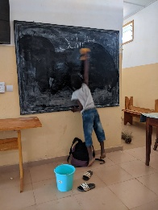
In der Elfenbeinküste schafft jedes Jahr nur rund die Hälfte aller Aspiranten den Abschluss der Mittelstufe, noch weniger den Abschluss der Oberstufe. So mancher verlässt die Grundschule, ohne wirklich lesen und schreiben zu können. Das Projekt Wê-Mun bietet Kindern und Jugendlichen aus bedürftigen Familien Nachhilfeprogramme an und legt darüber hinaus Wert auf eine ganzheitliche Förderung.
Für die Unterstützung dieses Projektes geben Sie bitte das Stichwort „Elfenbeinküste“ in ihrer Überweisung an.

Heiliges Land - Gaza

Unser italienischer Partner-Verein „Azione per un mondo unito“, kurz AMU genannt, hat die Möglichkeit gemeinsam mit anderen Institutionen die Menschen in Gaza zu unterstützen:

AMU und AFN (Azione per Famiglie Nuove) setzen ihre Hilfe im Heiligen Land fort, um die Caritas und das Lateinische Patriarchat zu unterstützen. Das Lateinische Patriarchat übernimmt im Rahmen seines Notfallplans die Versorgung von 240 Familien (etwa 1000 Menschen) im Gazastreifen mit Nahrungsmitteln.

Das Lateinische Patriarchat von Jerusalem führt vor Ort zwei Hauptaktivitäten durch: wirtschaftliche Unterstützung für die Familien und Gastfreundschaft in den beiden einzigen christlichen Kirchen, die es noch in Gaza gibt. Eine der größten Herausforderungen bei der Instandhaltung der Einrichtungen ist der Mangel an Strom. Oft gibt es nur etwa eine Stunde Strom pro Tag, was es praktisch unmöglich macht, verderbliche Lebensmittel zu lagern. Mit unserem Beitrag wird die Versorgung mit Wasser, Lebensmitteln, Medikamenten und Hygienekits unterstützt. Gemeinsam mit dem Team des Patriarchats werden wir Grundzutaten (Reis, Nudeln, Bohnen, Kichererbsen, Linsen, usw.) kaufen und gemeinsame Mahlzeiten kochen, die dann an die 650 Menschen vor Ort verteilt werden.

Am Freitag, dem 18. Juli 2025, konnten z. B. 500 Tonnen Lebensmittel und Medikamente, die auch durch unsere Beiträge finanziert wurden, in Begleitung einer Delegation des Lateinischen Patriarchats und der Orthodoxen Kirche nach Gaza gelangen.

Trotz der Komplexität der Situation wollen wir den betroffenen Gemeinden beistehen und weiter daran arbeiten, den Menschen Hoffnung zu geben.

Wir glauben, dass jeder Tropfen zählt.

(aus der Homepage von AMU)

Wenn Sie diese Aktion unterstützen möchten, dann geben Sie bitte das Stichwort „Gaza“ in ihrer Überweisung an. Wir leiten die Spenden an die AMU weiter.

Heiliges Land - Westjordanland

Unterstützung für Kinder an der christlichen Latin Patriarchate School im Westjordanland

Die Situation im Heiligen Land wird zunehmend schwieriger, trotzdem geht das Leben dort weiter. Kinder gehen zur Schule, Lehrer tun ihr Bestes, Wissen zu vermitteln und für die Schüler und Schülerinnen da zu sein. Dank Suhail Daibes, dem Direktor der Schule, gibt es immer wieder Eindrücke aus erster Hand. Am 11. August konnten wir an einem Zoom mit ihm teilnehmen, das der Unterstützerkreis organisiert hatte. Herr Daibes hat von der aktuellen Situation berichtet, die sich leider seit dem Bericht in unserem letzten Newsletter nicht verbessert hat und immer noch äußerst schwierig ist. Wir konnten ihm Fragen stellen und haben so manche Schwierigkeit noch besser verstanden und einen tieferen Einblick in die Lebenswelt im Westjordanland erhalten. Das Latin Patriachate unterstützt die Schule, aber leider reichen diese Mittel nicht aus. Die Eltern können aufgrund der Arbeitssituation das Schulgeld oft nicht mehr bezahlen. Hier helfen unsere Spenden weiter.

Wir legen Ihnen dieses wichtige Projekt sehr ans Herz und wenn Sie zur Unterstützung der Schülerinnen und Schüler beitragen wollen, dann geben Sie bitte in Ihrer Überweisung den Verwendungszweck „Schulpatenschaft Palästina“ an.

Naher Osten - Libanon

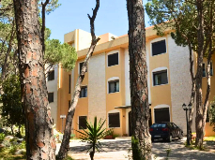
Im Herbst letzten Jahres wurde der Süden im Libanon bombadiert und es gab viele Vertriebene, die vor dem Krieg in den Norden des Landes flohen. Einige der Geflüchteten konnten im Mariapoli-Zentrum der Fokolar-Bewegung in Beirut „La Sorgente“ („Die Quelle“) Zuflucht finden. Mit unseren Spenden wurde geholfen, die ca. 120 Personen, die aufgenommen wurde, zu versorgen.

Außerdem wurden die vertriebenen libanesischen Familien – aus muslimischen und christlichen Gemeinschaften - auch durch die Initiative „MadebyNature“ unterstützt. Diese beziehen ihre Produkte von einem Netzwerk aus 600 Kleinerzeugern und Handwerkern – Landwirte, von Frauen geführten Genossenschaften und lokalen Lebensmittelunternehmern – aus dem gesamten Libanon. Diese Produkte sind frisch, pestizidfrei, preiswert. Mit unseren Spenden wurden deshalb nicht nur die Geflüchteten mit guten Lebensmitteln versorgt, sondern zusätzlich die Existenzgrundlage dieser Kleinproduzenten sichergestellt.

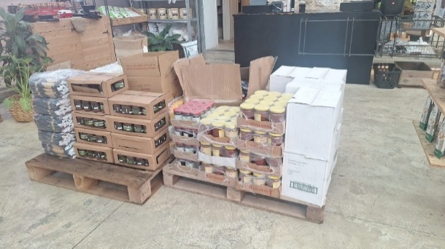
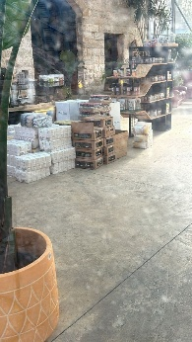
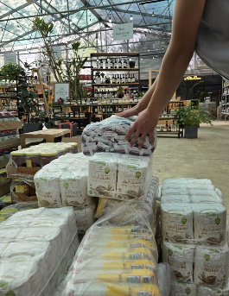

---

Bereits gewährte Unterstützung bis Ende Juni 2025:

Südafrika, Projekt Amava Oluntu EUR
Mexiko, Sozialstation
Brasilien, Überschwemmung
Naher Osten
Ukraine
Syrien
Schulpatenschaften Palästina
Patenschaften „Adoptionen auf Entfernung“

---------------------------------------------------------------------------------------------------------------------------

Bei Rückfragen oder wenn Sie den Newsletter nicht oder nicht mehr erhalten wollen, können Sie uns gerne kontaktieren unter mail @aktion-geeinte-welt.de

Weitere Informationen finden Sie auch unter Fokolar-Bewegung.

Wir freuen uns über Rückmeldungen und Anregungen und bedanken uns herzlich für Ihre treue Unterstützung!

Es grüßt Sie alle herzlich Ihr Vorstand

Edith Höll Berthold Wald Thea Schmidt Reiner Schmidt

